COMPANIA NAȚIONALĂ DE TRANSPORT AL ENERGIEI ELECTRICE TRANSELECTRICA SA

PAGINA FRONTALĂ
Procedura avizată de ANRE cu

- nr. / data inregistrare PO
- nr. 44787 / 23.12.2014 data Aviz CTES

APROBAT
DIRECTORAT,

Director General Executiv  Ion – Toni TEAU | Membru  Octavian LOHAN | Membru  Gheorghe Cristian VIŞAN

PAGINA FRONTALĂ
PROCEDURA OPERAŢIONALĂ

DETERMINAREA PUTERII PRODUSE DE CENTRALELE ELECTRICE EOLIENE ŞI CENTRALELE ELECTRICE FOTOVOLTAICE, CARE POATE FI PRELUATĂ ÎN CONDIŢII DE FUNCȚIONARE SIGURĂ A SEN

COD: TEL – 07.38

Revizia: 1

Vizat: Director UNO – DEN Virgiliu IVAN
Director DARET Gabriel BĂLĂIȚĂ

Verificat: Director Direcția Operativă Mihail CREMENESCU
Director Direcția Planificare Funcționare SEN Florin BĂLAȘIU
Inspector Şef DMI Marin ŞTEFAN

Întocmit: Manager Energetic MFGAP Doina ILIȘIU

Drept de proprietate:
Prezenta procedură este proprietatea Companiei Nationale de Transport al Energiei Electrice «Transelectrica» - S.A. Multiplicarea şi utilizarea parţială sau totală a acestui document este permisă numai cu acordul scris al conducerii «Transelectrica» - S.A.

Februarie 2015

- Septembrie 2014 -

AUDITU

LISTA DE CONTROL A REVIZIILOR

LISTA DE CONTROL A REVIZIILOR

- Documentul revizuit: Procedura operaţională DETERMINAREA PUTERII PRODUSE DE CENTRALELE ELECTRICE EOLIENE ŞI CENTRALELE ELECTRICE FOTOVOLTAICE, CARE POATE FI PRELUATĂ ÎN CONDIŢII DE FUNCȚIONARE SIGURĂ A SEN
- COD: TEL – 07.38

Nr.  Rev. | Conținutul reviziei | Autorul reviziei | Data
Nr.  Rev. | Conținutul reviziei | Nume și prenume | Semnătura
1 | 1. Modificare titlu procedura COD: TEL – 07.38 revizia 0 „STABILIREA PUTERII MAXIME CARE POATE FI INSTALATĂ ÎN CENTRALE ELECTRICE EOLIENE ŞI A REZERVELOR DE PUTERE SUPLIMENTARE NECESARE PENTRU SIGURANŢA SEN”;  2. Actualizarea procedurii prin luarea în considerare a puterii produse în CEF. | Doina ILIȘIU | Februarie 2015

C U P R I N S

PAGINA FRONTALĂ 1
LISTA DE CONTROL A REVIZIILOR 2
C U P R I N S 3
1. SCOP 4
2. DOMENIU DE APLICARE 4
3. DEFINIŢII ŞI PRESCURTĂRI 4
3.1 Definiţii 4
3.2 Prescurtări 5
4. DOCUMENTE DE REFERINŢĂ 5
5. RESPONSABILITĂŢI 6
6. MOD DE LUCRU 6
6.1 Modul de determinare a puterii disponibile la scădere/creștere din anul precedent 6
6.2 Determinarea coeficientului de încărcare al CEE 7
6.3 Determinarea puterii produse în CEE care poate fi preluată în condiții de siguranță 7 a SEN
6.4 Evaluarea puterii disponibile necesare în anul curent pentru preluarea puterii produse în CEE pentru anul curent 8
6.5 Determinarea curbei clasate a puterii CEF pentru anul precedent 8
6.6 Determinarea puterii produse în CEE şi CEF care poate fi preluată în condiții de siguranță a SEN pentru anul curent 8
7. ÎNREGISTRĂRI 9

8. ANEXE
ANEXA 1 10
Exemplu de calcul – anul precedent (exemplu anul 2013) 10
ANEXA 2 14
Exemplu de calcul – anul curent (orientativ anul 2014) 14
ANEXA 3 15
Estimarea necesarului de putere disponibilă pentru susținerea obiectivelor PNAER 15

SCOP

  - Prezenta procedură are scopul de a evalua puterea activă produsă în centralele electrice eoliene (CEE) şi fotovoltaice (CEF) în condițiile date de disponibilitatea sursei primare de energie, care poate fi preluată în condiții de funcționare sigură a SEN în anul curent, pe baza puterii active totale disponibile în SEN în anul precedent.
  - Prin prezenta procedură se determină:
- puterea produsă de CEE instalate, care poate fi preluată în SEN, în condiții de funcţionare sigură a SEN, timp de 90% dintr-un an;
- puterea produsă în CEE şi CEF instalate, care poate fi preluată în intervalul diurn, în condiții de funcţionare sigură a SEN, timp de 90% din intervalul unui an.
  - Prin prezenta procedură se evaluează puterea totală instalată în CEE și CEF care, în condiţiile capacităţii SEN de echilibrare a balanţei producţie/consum și utilizând puterea disponibilă la scădere existentă în SEN în anul precedent, poate fi preluată timp de 90% din anul în curs, în condiții de funcţionare sigură a SEN.

DOMENIU DE APLICARE

Procedura se aplică de către OTS pentru:
- evaluarea evoluției producției CEE și CEF care poate fi preluată în SEN;
- evaluarea influenței puterii instalate în CEE și CEF asupra evoluției necesarului de putere disponibilă la scădere în SEN pornind de la valoarea coeficientului de încărcare determinat pentru anul precedent şi puterea instalată totală prognozată a fi instalată în CEE și CEF în anul curent;

indicarea puterii produse în CEE și CEF care poate fi preluată, din punct de vedere al încadrării în balanța de producție – consum la nivelul SEN, din totalul puterii preconizate a fi instalate în anul curent.

DEFINIŢII ŞI PRESCURTĂRI

Definiţii
Centrală electrică eoliană – ansamblu de grupuri generatoare, care transformă energia cinetică a vântului în energie electrică, racordate în acelaşi punct la reţeaua electrică de interes public;
Centrală electrică fotovoltaică – ansamblu de panouri fotovoltaice, care transformă energia solară în energie electrică prin efectul fotovoltaic, racordate în acelaşi punct la reţeaua electrică de interes public;
Dispoziție de dispecer (DD) – comandă dată de către Dispecerul Energetic Național de a modifica puterea generată/consumată, modul de funcționare a unei unități de producție dispecerizabile sau al unui consumator dispecerizabil sau configurația de funcționare a rețelei;
Grup (generator) eolian – Grup generator destinat să transforme energia cinetică a vântului în energie electrică;
Notificare Fizică Aprobată – Notificarea fizică validată de OPE;
Putere disponibilă la scădere (P_{disp_scădere}) – puterea totală care poate fi redusă până la minim tehnic în cazul UD termoenergetice și integral în cazul UD hidroenergetice;
Putere programată (P_{prog}) – puterea aprobată de OTS ca sumă între puterea notificată inițial și dispozițiile de dispecer aplicate de OTS în ziua D-1. Acestă valoare devine Notificarea fizică aprobată (P_{prog} ₌ P_{NF} + DD_{D-1});
Unitate dispecerizabilă – un grup sau mai multe grupuri generatoare dispecerizabile, respectiv unul sau mai mulți consumatori dispecerizabili, a căror putere este modificată la dispoziția OTS;
Valoarea de 90 % – valoare a curbei clasate a puterilor disponibile, ordonate descrescător din punct de vedere a valorilor înregistrate într-un interval de timp, corespunzătoare puterii disponibile pentru care probabilitatea de apariție a unor valori mai mari sau egale cu aceasta se întâlnește în 90% din intervalul de timp analizat.

Prescurtări
  - ANRE – Autoritatea Naţională de Reglementare în domeniul Energiei;
  - ATR – Aviz Tehnic de Racordare;
  - CEE – Centrala Electrică Eoliană;
  - CEF – Centrală Electrică Fotovoltaică;
  - GGE – Grup Generator Eolian;
  - MFGAP – Monitorizare Functionare Grupuri si Analiza Proiecte – în cadrul UNO DEN – Direcția Planificare Funcționare SEN;
  - OD – Operator de Distribuție;
  - OPE – Operator Piaţă Echilibrare;
  - OTS – Operator de Transport și de Sistem;
  - PE – Piaţa de Echilibrare;
  - PNAER – Planul Naţional de Acţiune în Domeniul Energiei din Surse Regenerabile
  - RET – Reţeaua Electrică de Transport;
  - RTR – Rezerva Terţiară Rapidă;
  - SEN – Sistemul Electroenergetic Naţional;
  - UD – Unitate dispecerizabilă.

DOCUMENTE DE REFERINŢĂ
  - Legea nr. 123/2012 a energiei electrice și a gazelor naturale, cu modificările şi completările ulterioare;
  - Legea nr. 220/2008 pentru stabilirea sistemului de promovare a producerii energiei din surse regenerabile de energie, cu modificările şi completările ulterioare;
  - Codul Tehnic al Reţelei Electrice de Transport, Revizia I, aprobat prin Ordinul ANRE nr. 20/2004;
  - Codul Comercial al Pieţei Angro de Energie Electrică aprobat cu Ordinul ANRE nr. 25/2004;
  - Ordinul ANRE nr. 60/2013 privind aprobarea Instituirii unor reguli pe piaţa de echilibrare;
  - Regulamentul de programare a unităţilor de producţie şi a consumatorilor dispecerizabili, aprobat prin Ordinul ANRE nr. 32/2013;
  - Standardul de performanţă a serviciului de transport, aprobat prin Ordinul ANRE nr. 17/2007;
  - Evaluarea potenţialului eolian în zone de interes din România pe bază de măsurători în concordanţă cu procedurile actuale pe plan european, stabilirea soluţiilor de valorificare și indicatori de performanţă, ICEMENERG Fazele 1-3/2007;
  - Norma tehnică „Condiţii tehnice de racordare la reţelele electrice de interes public pentru centralele electrice eoliene”, aprobată de către ANRE prin Ordinul nr. 51/2009, cu modificările şi completările ulterioare;
  - Norma tehnică „Condiții tehnice de racordare la rețelele electrice de interes public pentru centralele electrice fotovoltaice”, aprobată de ANRE prin Ordinul nr. 30/2013;
  - Procedura Operaţională Transelectrica „Elaborarea procedurilor şi instrucţiunilor de lucru”, cod TEL – 03.01.

RESPONSABILITĂŢI

OTS are următoarele responsabilităţi:
  - Determină puterea disponibilă la scădere (Pdisp_scădere) în anul precedent pentru fiecare interval orar, realizează curba clasată a valorilor Pdisp_scădere şi stabilește valoarea de 90%;
  - Pentru intervalele diurne ale anului precedent (orele 7 – 18), determină puterea disponibilă la scădere (Pdisp_scădere) pentru fiecare interval, realizează curba clasată a valorilor Pdisp_scădere și stabilește valoarea de 90 %;
  - Determină gradul de încărcare a capacității instalate în CEE, în funcţie de tipurile de GGE aflate în funcțiune în anul precedent, pentru o viteză medie a vântului în România de 7,2 m/s;
  - Determină puterea care poate fi instalată în CEE, corespunzătoare valorii puterii produse în CEE, care poate fi preluată în SEN cu probabilitate de 90 % (valoarea de 90 %);
  - Pentru intervalele diurne (orele 7 – 18), realizează curba clasată a puterilor produse în CEF în fieacre interval orar în anul precedent pentru fiecare interval orar;
  - Pentru intervalele diurne (orele 7 – 18), realizează curba clasată, prognozată pentru anul curent, a puterilor posibil a fi produse în CEF în funcţie de evaluarea puterii instalate în anul curent;
  - Evaluează puterea posibil a fi preluată din CEE şi CEF în SEN, pentru anul curent, fără limitarea acesteia;
  - Determină şi publică anual până la data de 31 martie a fiecărui an, pe pagina de internet a C.N.T.E.E. Transelectrica S.A., k_{încărcare_calculat} pentru anul precedent, puterea disponibilă la scădere (P_{disp_scădere}) 90% din timp pentru anul precedent, valorile de putere produsă în CEF și CEE care poate fi preluată în SEN 90% din timp pentru anul curent și puterea care poate fi instalată în aceste centrale în condițiile de mai sus, conform prezentei proceduri.

MOD DE LUCRU

Modul de determinare a puterii disponibile la scădere /creștere din anul precedent

6.1.1. (1) Puterea disponibilă la creștere Pdisp_creștere _{disp+h} reprezintă diferența dintre puterea disponibilă dintr-un interval orar și puterea programată (notificarea fizică aprobată) a grupurilor hidroelectrice și termoelectrice aflate în funcțiune în intervalul orar respectiv.
(2) La stabilirea puterii disponibile se iau în considerare și grupurile hidroelectrice din centralele hidroelectrice cu lac de acumulare care ar putea fi pornite.
6.1.2. Pentru determinarea puterii disponibile la scădere se consideră reducerea de putere, până la oprirea grupurilor hidrogeneratoare din centralele hidroelectrice cu lac de acumulare și până la atingerea puterii minime tehnic a grupurilor termoelectrice (nenucleare), care nu funcţionează în regim de cogenerare.
6.1.3. (1) Conform Codului Comercial în vigoare, participanţii la PE au obligaţia să transmită la OTS pentru fiecare interval de dispecerizare (h) puterea activă disponibilă (P_{disp}), puterea minimă tehnic (P_{min}) și notificarea fizică (P_{NF}) pentru fiecare unitate dispecerizabilă.
(2) Pe baza valorilor precizate la alin.(1) se determină puterea disponibilă la creştere (Pdisp_creștere _{disp+h}) și puterea disponibilă la scădere (Pdisp_scădere_{disp-h}), prin însumarea pe fiecare interval orar, a valorilor corespunzătoare fiecărei unități dispecerizabile i (n este numărul de unităţi dispecerizabile), după cum urmează:
(1)
(2),
unde Pmin.i se stabilește în conformitate cu prevederile pct. 6.1.2.
6.1.4. Pentru anul precedent se determină valorile orare ale puterii disponibile la creştere (Pdisp_creștere_{disp+h}), respectiv la scădere (Pdisp_scădere _{disp-h}).
    - (1) Valorile orare ale puterii disponibile la creştere (Pdisp_creștere_{disp+h}), respectiv valorile orare ale puterii disponibile la scădere (Pdisp_scădere _{disp-h}), obținute conform pct. 6.1.4, se clasează.
(2) Pe curbele clasate precizate la alin. (1) se determină valoarea de 90 %, reprezentând valoarea puterii disponibile la creștere/scădere timp de 90 % din an. În Anexa 1 se prezintă un exemplu, pentru anul 2013.
6.1.6. Modul de lucru descris la pct. 6.1.1. ÷ 6.1.5. se repetă pentru toate intervalele diurne (orele 7 – 18). În Anexa 1 se prezintă curbele clasate ale puterii disponibile la creștere/scădere pentru anul 2013, respectiv curba clasată a puterii disponibile la scădere pentru intervalele diurne ale anului 2013, cu precizarea valorii de 90% pentru fiecare dintre acestea.

Determinarea coeficientului de încărcare al CEE

6.2.1 Coeficientul de încărcare al CEE instalate în SEN se determină prin metode statistice, pe baza curbelor de putere activă/viteză vânt aferente tipurilor de GGE instalate în SEN, pentru o viteză medie a vântului de 7,2 m/s, indicată în hărţile potenţialului eolian din România. Curbele de putere activă/viteză vânt (curba de eficienţă) pe tip de GGE sunt transmise OTS de către gestionarii CEE în procesul de certificare.
6.2.2 Pornind de la numărul de GGE pentru fiecare tip instalat în SEN, se determină coeficientul de încărcare k _{încărcare_calculat}, ca procent al puterii produse la diferite viteze ale vântului pe tipuri de GGE, raportată la puterea instalată totală (a se vedea Anexa 1).
6.2.3 Coeficientul de încărcare se determină anual, ca medie ponderată a curbelor de eficiență a GGE în funcție de viteza vântului. De exemplu, coeficientul de încărcare pentru anul 2013 are valoarea 0,262 (a se vedea Anexa1).

Determinarea puterii produse în CEE care poate fi preluată în condiții de siguranță a SEN

6.3.1 Puterea maximă produsă în CEE care poate fi preluată în condiții de siguranță a SEN se stabilește cu relația (3), pe baza coeficientului de încărcare determinat conform prevederilor pct. 6.2.3., astfel:
(3),
unde P_{disp} reprezintă valoarea minimă dintre puterea disponibilă la creștere, respectiv la scădere.

Evaluarea puterii disponibile necesare în anul curent pentru preluarea puterii produse în CEE

6.4.1 Puterea disponibilă necesară pentru anul curent poate fi evaluată pornind de la valoarea coeficientului de încărcare determinat pentru anul precedent şi puterea instalată totală, inclusiv puterea prognozată a fi instalată în anul curent în CEE:
(4)
6.4.2. Estimarea necesarului de putere disponibilă în SEN pentru susținerea obiectivelor PNAER privind puterea instalată în CEE, notată cu P_{iCEEplanificat}, se realizează cu formula (5), un exemplu de calcul fiind prezentat în Anexa 3:
(5)
unde k _{încărcare_calculat} pentru anul anterior se aplică pentru toți anii următori.

Determinarea curbei clasate a puterii CEF pentru anul precedent

6.5.1 Curba clasată a puterii produse în CEF se determină în intervalul diurn (ora 7 – ora 18), pentru anul precedent. Cunoscând puterea instalată în CEF în anul precedent, curba clasată se extrapolează la valoarea totală prognozată a fi instalată la sfârşitul anului curent. Un exemplu de calcul este prezentat în Anexele la prezenta procedură, cu referire la anul 2013 (Anexa 1) şi extrapolarea pentru 2014 (Anexa 2).

Determinarea puterii produse în CEE şi CEF care poate fi preluată în condiții de siguranță a SEN pentru anul curent

6.6.1. Din curba clasată a valorilor puterii disponibile la scădere pentru intervalul diurn, se determină valoarea de 90 %, notată cu .
6.6.2. Pe baza valorii calculată la 6.6.1. şi a coeficientului de încărcare calculat în anul precedent (k _{încărcare_calculat)}, se determină puterea care poate fi instalată în CEE corespunzătoare intervalului diurn (P_{imaxCEE_diurn}).
6.6.3. Diferența dintre valoarea obținută ca P_{imaxCEE_diurn} și puterea instalată în CEE prognozată pentru anul curent reprezintă puterea care poate fi preluată timp de 90% din an din surse fotovoltaice (CEF).
6.6.4. Puterea instalată în CEF corespunzătoare puterii determinate la 6.6.3. se calculează extrapolând curba puterilor orare produse de CEF în anul precedent pentru care valoarea de 90% este aproximativ egală cu valoarea determinată la 6.6.3. Se asigură astfel preluarea integrală, în condiții de siguranță, a producției care poate fi realizată în CEF și CEE în procent de 90 % din an.

ÎNREGISTRĂRI
7.1. OTS (MFGAP) întocmește și publică pe pagina de internet a C.N.T.E.E. Transelectrica S.A., anual, până la data de 31 martie a fiecărui an:
- k_{încărcare_calculat} pentru anul precedent;
- puterea disponibilă la scădere (P_{disp_scădere}), respectiv la creștere (P_{disp_creștere}), disponibilă 90% din timp pentru anul precedent;
- valorile puterii produse în CEF și CEE, care poate fi preluată în SEN 90% din timp pentru anul în curs;
- puterea evaluată ca putând fi instalată în CEF și CEE în condițiile de mai sus, conform prezentei proceduri;
- estimarea necesarului de putere disponibilă pentru susținerea obiectivelor strategiei naționale de dezvoltare a CEE (PNAER).

Notă: Pentru puteri instalate în CEE și CEF mai mari decât cele determinate prin prezenta procedură, puterea produsă de acestea este posibil să fie preluată într-un procent mai mic de 90% din anul curent.
Creșterea puterii disponibile la scădere în SEN face posibilă preluarea în aceleași condiții a unei puteri instalate mai mari în CEE și/sau în CEF.

7.2. Datele de la punctul 7.1. se arhivează și sunt păstrate cel puţin 5 ani.

- ANEXE

8.1 Anexa 1 - Exemplu de calcul – anul precedent (exemplu anul 2013)

8.2 Anexa 2 - Exemplu de calcul - anul curent (orientativ anul 2014)

8.3 Anexa 3 - Estimarea necesarului de putere disponibilă pentru susținerea obiectivelor PNAER, pe baza coeficientului de încărcare calculat pentru anul precedent

ANEXA 1

Exemplu de calcul – anul precedent (exemplu anul 2013)

Curbele clasate ale puterilor disponibile de putere activă

(valoarea de 90 %)
Figura 1: Curba clasată a puterilor active disponibile la scădere pe interval de o oră

(valoarea de 90 %)
Figura 2: Curba clasată a puterilor active disponibile la creștere pe interval de o oră

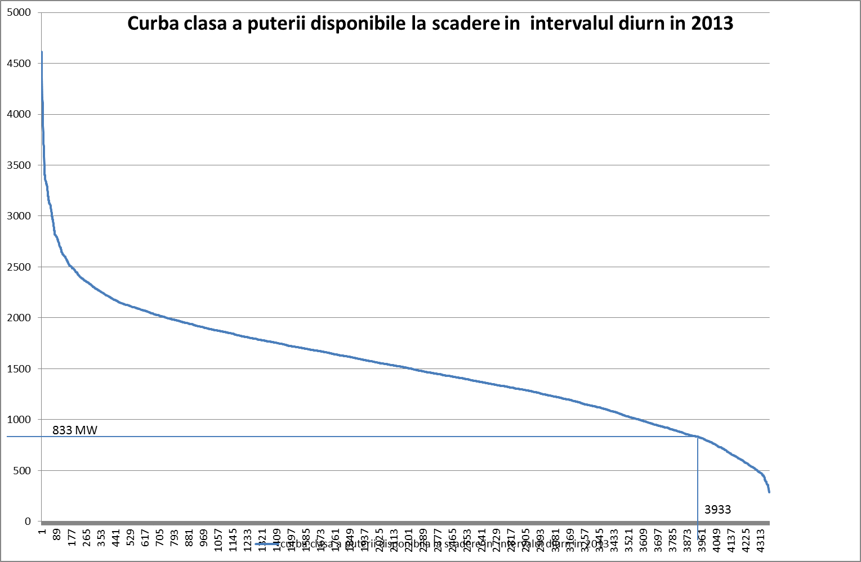
(valoarea de 90 %)

Curba clasată a rămase disponibile în intervalul diurn (ora 7 – ora 18) pentru descărcare în condiţiile funcţionării CEE cu putere instalată de 2603 MW şi CEF cu putere instalată de 500 MW.
Curba clasată a puterii produse de CEF în 2013 (500 MW instalaţi în 2013):
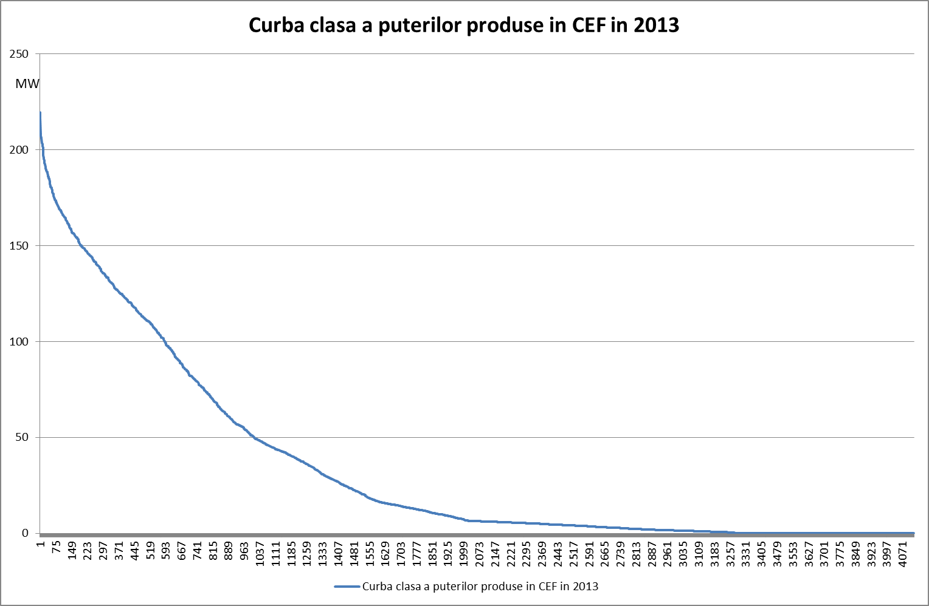
viteză medie [m/s] |  | 7.5 | 7.2 | 7
Pel. [kW] | Vestas V90 | 720 | 600 | 580
Pel. [kW] | GE 2.5/100 | 850 | 700 | 680
Pel. [kW] | Gamesa G87 | 650 | 600 | 550
Pel. [kW] | Enercon E82 2,3MW | 674 | 603 | 532
Pel. [kW] | Siemens SWT 2,3 | 1010 | 880 | 802
Pel. [kW] | Enercon E101 3 MW | 995 | 893 | 790
Pel. [kW] | Suzlon S88 2,1 MW | 635 | 565 | 500
Pel. [kW] | Nordex N 90/2500 2,5 MW | 940 | 845 | 750
Pel.nominală [kW] | Vestas V90 | 3000 | 3000 | 3000
Pel.nominală [kW] | GE 2.5/100 | 2500 | 2500 | 2500
Pel.nominală [kW] | Gamesa G87 | 2000 | 2000 | 2000
Pel.nominală [kW] | Enercon E82 2,3MW | 2300 | 2300 | 2300
Pel.nominală [kW] | Siemens SWT 2,3 | 2300 | 2300 | 2300
Pel.nominală [kW] | Enercon E101 3 MW | 3000 | 3000 | 3000
Pel.nominală [kW] | Suzlon S88 2,1 MW | 2100 | 2100 | 2100
Pel.nominală [kW] | Nordex N 90/2500 2,5 MW | 2500 | 2500 | 2500
k | Vestas V90 | 0,24 | 0,20 | 0,19
k | GE 2.5/100 | 0,34 | 0,28 | 0,272
k | Gamesa G87 | 0,325 | 0,3 | 0,275
k | Enercon E82 2,3MW | 0,311 | 0,272 | 0,247
k | Siemens SWT 2,3 | 0,439 | 0,383 | 0,349
k | Enercon E101 3 MW | 0,332 | 0,298 | 0,263
k | Suzlon S88 2,1 MW | 0,302 | 0,269 | 0,238
k | Nordex N 90/2500 2,5 MW | 0,376 | 0,338 | 0,300
k_{încărcare_calculat} |  | 0,303 | 0,262 | 0,246

pentru anul 2013 k încărcare_calculat = 0,262
= 833 MW conform curbei clasate pentru intervalul diurn.
Puterea maxima instalata in CEE care poate fi sustinuta in intervalul diurn
= 833/0,262 = 3179 MW ~ 3200 MW pentru intervalul diurn

La sfârşitul anului 2013 erau instalaţi 2603 MW în CEE.

În intervalul diurn putea fi preluată suplimentar o putere instalată în CEE/CEF de:

3200 MW – 2603MW ~ 600 MW

Pentru intervalul diurn, puterea disponibilă la scădere rămasă trebuie să acopere, 90% din timp producţia în CEF. În anul 2013, producţia în CEF a fost sub 150 MW timp de 90 % din an, rezultând astfel faptul că întreaga putere produsă de CEF în 2013 a putut fi preluată integral în fiecare moment de timp.

ANEXA 2

Exemplu de calcul - anul curent (orientativ anul 2014)

Curba clasată a puterii produse de CEF în 2014 ca extrapolare a curbei din 2013 pentru valorile de putere prognozată a fi instalată în CEF de: 1100 MW, 1200 MW, 1300 MW, 1500 MW
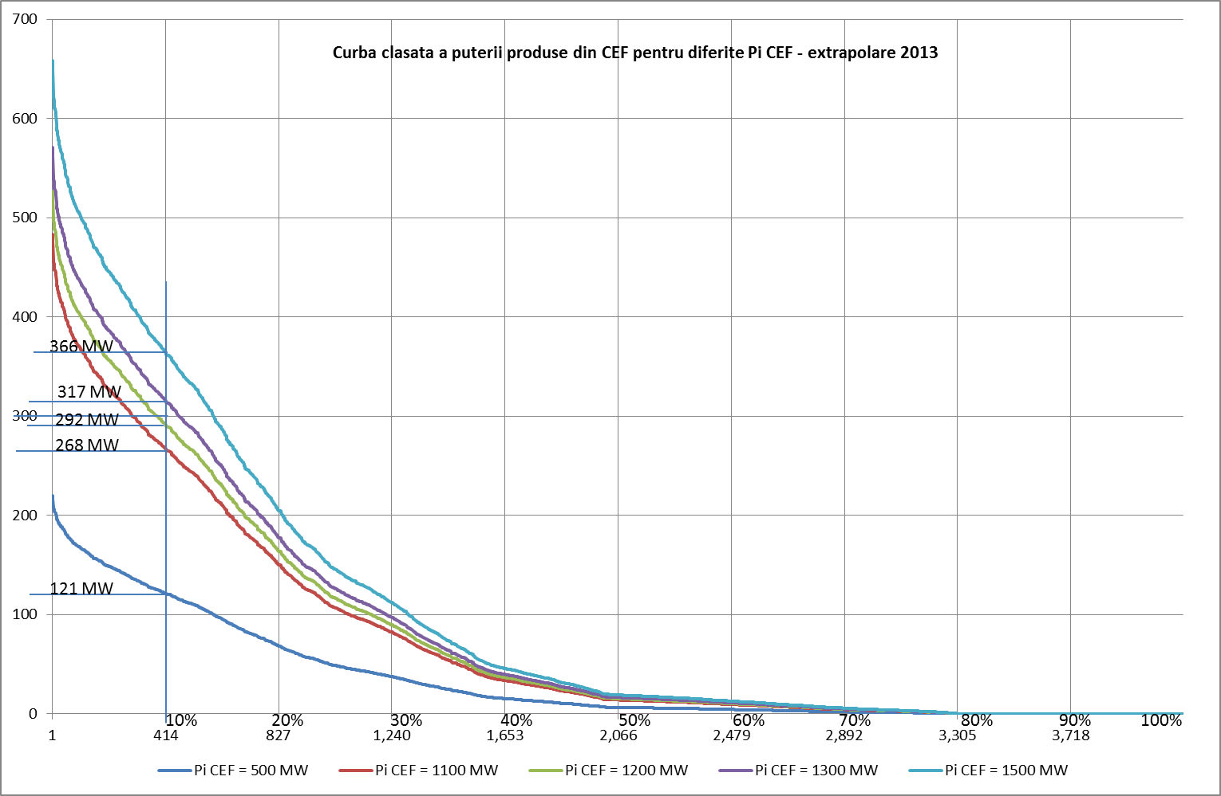

Se estimează puterile instalate în 2014: în CEE 2900 MW, iar în CEF 1100 ÷ 1400 MW.
Plecând de la premiza asigurării în 2014 cel puțin a puterii disponibile la scădere din anul precendent in intervalul diurn (833 MW) rezultă:
= 833/0,262 = 3179 MW ~ 3200 MW pentru intervalul diurn
Puterea instalabilă în centrale regenerabile (CEE sau CEF) determinată ca rămasă disponibilă pentru 2014: 3200 MW – 2900MW = 300 MW.
Din familia de curbe corespunzătoare gamei de puteri instalate în CEF de 1100 ÷ 1400 MW, rezultă că timp de 90 % din an puterea produsă de CEF este mai mică de 300 MW pentru o valoare a puterii instalate în CEF de 1200 MW.
Puterea disponibilă la scădere în intervalul diurn, existentă în 2013 (833MW), asigură preluarea 90 % din timp, a puterii produse în CEE pentru o viteză medie a vântului de 7,2 m/s și a puterii produse de CEF, cu probabilitate de 90 %, în situaţia existenţei în SEN a unei puteri instalate de 2900 MW în CEE și 1200 MW în CEF.

NOTA: Pentru puteri instalate în CEE și CEF, mai mari decât cele determinate prin prezenta procedură, puterea produsă de acestea este posibil să fie preluată într-un procent mai mic de 90% din anul curent.
Creșterea puterii disponibile la scădere în SEN face posibilă preluarea în aceleași condiții a unei puteri instalate mai mari în CEE și/sau în CEF.

ANEXA 3

Estimarea necesarului de putere disponibilă pentru susținerea obiectivelor PNAER
pornind de la coeficientul de încărcare calculat pentru anul precedent

Estimarea necesarului de putere disponibilă comparativ cu prevederile strategiei naționale de dezvoltare a CEE (PNAER) se realizează conform formulei următoare:

Luând în considerare la nivelul anului 2013, în valoare de 0,262, s-a calculat necesarul de putere disponibilă pentru valoarea de putere instalată prevăzută pentru fiecare an în PNAER:

